# **14. Анализ временных рядов.**

Большое количество данных по экономике, коммерции, технике

и т.д. может рассматриваться как в пространстве, так и во времени, путем построения и анализа одного или нескольких временных рядов.

**Дискретный временной ряд** — это последовательность измерений значений переменной (процесса) за определенный период через одинаковые промежутки времени:

Z1, Z2, Z3, ..... , Zt, ....... Zn (1)

Последовательные наблюдения в (1) обычно зависимы. Зависимость можно представить в виде:

Zt = f(t) + **Ɛ**i

где t = 1, 2, ...., n;

f - гладкая (непрерывная и дифференцируемая) функция, характеризующая долгосрочное движение в зависимости от времени - тренд;

**Ɛ**i - случайный ряд возмущений, наложенный на систематическую часть.

При наличии во временном ряду тенденции и циклических колебаний значения каждого последующего уровня ряда зависят от предыдущих.

Корреляционную зависимость между последовательными уровнями временного ряда называют **автокорреляцией уровней ряда**.

Количественно ее можно измерить с помощью линейного коэффициента корреляции между уровнями исходного временного ряда и уровнями этого ряда, сдвинутыми на один или несколько шагов во времени, называемого **коэффициентом автокорреляции**.

Коэффициент автокорреляции уровней ряда первого порядка, смещенных на одну единицу времени, определяется по формуле:

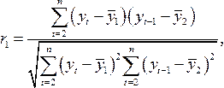

http://ok-t.ru/studopediaru/baza9/458757026205.files/image075.gif

Коэффициент автокорреляции уровней ряда второго порядка:

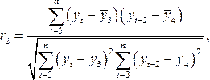

http://ok-t.ru/studopediaru/baza9/458757026205.files/image087.gif

Аналогично можно определить коэффициент автокорреляции более высоких порядков.

Коэффициент автокорреляции строится по аналогии с линейным коэффициентом корреляции. Поэтому по нему можно удить о наличии линейной или близкой к линейной тенденции. **Чем ближе коэффициент автокорреляции уровней ряда первого порядка к единице, тем более выражена линейная тенденция.** Для некоторых временных рядов, имеющих сильную нелинейную тенденцию, коэффициент автокорреляции уровней исходного ряда может

приближаться к нулю. Последовательность коэффициентов автокорреляции уровней

первого, второго и т.д. порядков называют автокорреляционной функцией временного ряда.

Если наиболее высоким оказался коэффициент автокорреляции порядка t , то ряд содержит циклические, или сезонные колебания с периодичностью в t моментов времени.

Если ни один коэффициент не является значимым, то делаю вывод, что либо ряд не содержит тенденции и циклических колебаний, либо содержит сильную нелинейную тенденцию.

Число периодов или моментов времени, по которым рассчитывает коэффициент автокорреляции называют ***лагом***.

Построение аналитической функции для моделирования тенденции (тренда) временного ряда называют аналитическим выравниванием временного ряда. Тенденция во времени может принимать разные формы, для ее формирования используют функции, рассмотренные в МНК (метод наименьших квадратов).

**Второй подход. Стохастический.**

[**Стохастический процесс**](https://economic_mathematics.academic.ru/4374)— процесс называется стохастическим, если он состоит из случайных переменных, значения которых меняются во времени. Заложил Эдни Юл в 1927 г.

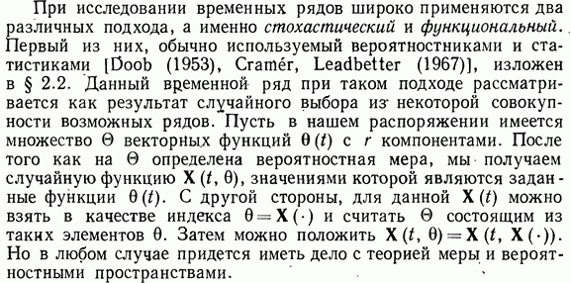

**Третий подход к анализу временных рядов. Спектральный**

**анализ в частотной области.**

В этом случае можно получить выравнивание по ряду Фурье

(при этом обычно рассматривается не более 5 гармоник (j = 1, 2, 3, 4, 5)). Параметры aj и bj находятся с помощью МНК.

Анализ временных рядов преследует несколько **целей**:

1. Описание поведения ряда.

2. Построение модели для объяснения наблюдений.

3. Пункты 1) и 2) используют для прогноза, исходя из предположения о сохранении тенденции развития в будущем.

Для достижения поставленных целей используют модели, основанные на перечисленных подходах: детерминистском, стохастическом, спектральном.

В общем случае можно предположить в модели наличие следующих

компонент:

1. тренд или долгосрочное колебание.

2. Регулярное движение относительного тренда.

3. Сезонная компонента.

4. Остаток.

Модель, в которой временной ряд представлен как сумма перечисленных компонент, называется ***аддитивной моделью*** временного ряда.

Если временной ряд представлен как произведение перечисленных компонент, то она называется ***мультипликативной*** ***моделью*** временного ряда.

Отделить тренд и сезонность в общем случае невозможно. т.к. они взаимно проникают друг в друга. При выделении тренда и сезонности остается колеблющийся ряд. Удаление тренда (сглаживание временного ряда) можно осуществить с помощью скользящей средней (СС). Скользящая средняя в отличие от простой средней для всей выборки, содержит сведения о тенденциях изменения данных. Отделить тренд и сезонность в общем случае невозможно. Удаление тренда (сглаживание временного ряда) можно осуществить с помощью скользящей средней (СС). Для этого к первым (2m + 1) точкам ряда подбирают степеннйо полином и минимизируют. Затем подбирают полином того же порядка для второго, третьего, ...... (2m + 1) наблюдения. Эта процедура продолжается вдоль всего ряда до последней группы из (2m + 1) точек.